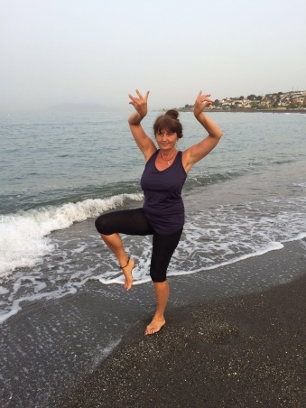

YOGAREISE
Lebensfreude pur
24. – 31.10.2018

Yoga und die Seele baumeln lassen, unnötigen Balast über Bord werfen und die Energie spüren des Hier und Da Seins! Erhole dich von den Strapazen des Alltags und tauche ein in ein Paradies am wunderschönen Sandstrand von Plakias. Die griechischen Besitzer des Alianthos Garden Hotels sind sehr zuvorkommend und werden uns einen unvergesslichen Urlaub noch zusätzlich durch ein gesundes schmackhaftes Buffet und einer gemütlichen Atmosphäre unterstreichen. Wir praktizieren Yoga am Morgen und unternehmen Meeresspaziergänge als Abendmeditationen.

Ihre Flugverbindung ( voraussichtliche Flugzeiten)

24.10.2018
11.30 – 15.00 h Wien – Heraklion, EWG 5276

31.10.2018
22.15 – 23.55 h Heraklion – Wien, OS 9002

Hotel Alianthos Garden *** in Plakias
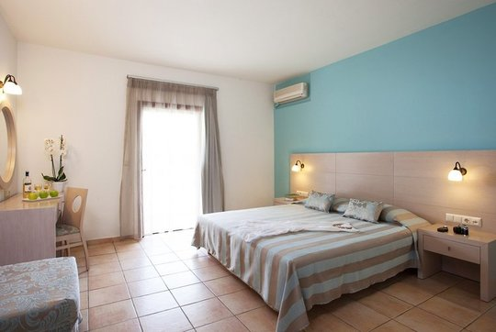
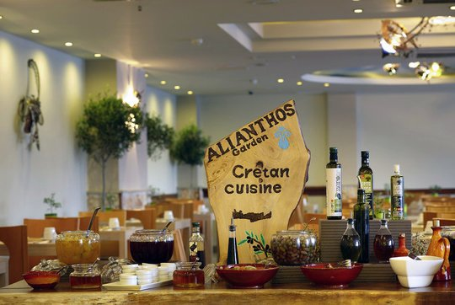
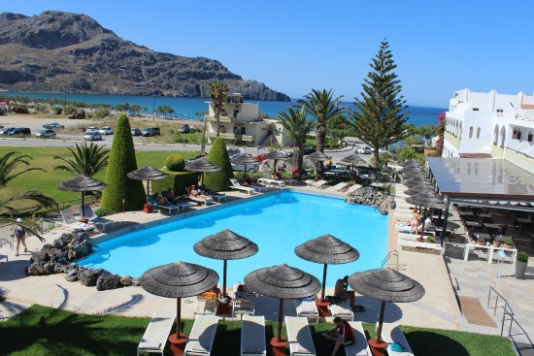
Lage & Umgebung Hotel liegt am Ortsanfang von Plakias nur ein paar Schritte vom Zentrum entfernt. Der lange Sand-/Kiesstrand ist etwa 50 m entfernt. Flughafen Chania ca. 100 km, Fahrzeit: ca. 2 Stunden (Die Transferzeit kann hiervon abweichen).

Yoga:
Bei Schönwetter am langen Strand vor dem Hotel und bei Schlechtwetter im Hotel

- im Preis inkludiert:
- Charterflug von Wien nach Heraklion und retour
- 7 Nächtigungen inklusive Halbpension Hotel Alianthos Garden
- Yogastunden und Meditationen
- Transfer vom und zum Hotel
- Touristensteuer

Pauschalpreis pro Person Basis Doppelzimmer € 970,-- + € 19,-- Servicepauschale bei Einzelrechnungen an die Kunden direkt.

Mindestteilnehmerzahl 10 Personen

Buchbar bis zum 27.1.2018

Anfrage, Buchungen und nähere Informationen bei

- Eva Schatz 0664 3660222 eva@spirit-yoga.at oder
- Claudia Hummer, Reisewelt GmbH, Europaplatz 1 a , 4020 Linz
Tel: 0732 6596 26212, c.hummer@reisewelt.at

Preis und Programmänderungen vorbehalten! Preis und Tarifstand: Jänner 2018
Veranstalter: Reisewelt GmbH in Zusammenarbeit mit TUI/Gulet Austria
Es gelten die Reisebedingungen des Reiseveranstalters TUI/Gulet.

denn.. das Leben ist zu kurz, um das Glücklichsein auf später zu verschieben!

www.spirit-yoga.at

